研究报告
GroupBalanced11_v1 全历史严格验证
原始 11 因子等权、经济属性分组等权与固定 4 因子等权的统一口径比较
项目 | 说明
研究对象 | Full11_Equal（基准）、GroupBalanced11_v1（挑战者）、Fixed4_Equal（既定失败对照）
评价区间 | 2016-02-01 至 2026-07-20；126 个调仓期、2,539 个交易日
研究协议 | 月末信号、下一交易日执行、Top20%、单边 10bp、000985.CSI 基准
最终等级 | 不优于基准
生成日期 | 2026-07-23

摘要
本报告检验 GroupBalanced11_v1 能否在扩展至 2015 年的数据库和统一长历史样本上替代原始 11 因子等权方案。挑战者冻结为当前 Grouped8_Equal 实现：先在八个经济属性组内对有效因子等权，再对有效组等权；研究不重新选择因子、不调整方向，也不进行参数寻优。
严格验证结果为“不优于基准”。GroupBalanced11_v1 的全期 D10-D1 复利年化为 -0.42%，低于 Full11_Equal 的 5.89%；Top20 扣成本后相对基准年化超额为 2.01%，低于基准的 4.44%。九个完整年度中，挑战者仅在 D10-D1 指标上赢 1 年、在 Top20 超额指标上赢 2 年，均未达到至少 6 年的门槛。月度配对 Bootstrap 区间整体小于零，且挑战者的最大回撤和换手均更差。
结论属于历史回测证据，不能替代方案冻结后的前瞻验证。Fixed4_Equal 按既定协议仅作为失败对照、不参与挑战者等级计算；但其全历史表现高于另外两套方案，提示“失败对照”标签具有样本依赖性，值得单独审计，而不应被用于反向抬高或压低本次挑战者结论。

1. 研究背景与决策问题
原项目已经形成三套固定方案：原始 11 因子等权作为基准，GroupBalanced11_v1 作为挑战者，固定 4 因子等权作为失败对照。数据库向前扩展至 2015 年后，本阶段的核心任务不是再次寻找最优组合，而是使用更长预热期和更大历史样本，对既有挑战者进行一次冻结参数、统一口径、可审计的严格验证。
本报告重点回答以下问题：
• 挑战者的两项主要收益指标是否同时高于 Full11_Equal。
• 优势是否跨完整自然年稳定存在，而非由少数月份或单一市场阶段驱动。
• 月度配对优势是否具有统计可信度，并能在回撤和换手约束下成立。
• 长预热窗口与原 factor_marginal_analysis 结果的差异来自何处，是否足以影响最终等级。

2. 方案定义与经济结构
方案 | 构造方法 | 最低有效成分 | 角色
Full11_Equal | 11 个冻结因子的可用中性化得分等权平均 | 6 / 11 | 基准方案
GroupBalanced11_v1 | 组内有效因子等权，再对有效经济组等权 | 5 / 8 组 | 挑战者方案
Fixed4_Equal | PE_TTM、Dividend_Yield、Volatility、Main_Net_In 等权 | 3 / 4 | 既定失败对照；不参与等级计算

GroupBalanced11_v1 的设计意图是避免质量组等多因子组在普通 11 因子等权中获得更高机械权重。完整数据下，每个经济组获得 12.5% 权重；组内因子再均分该组权重。缺失时仅在当期有效因子和有效组之间重新等权。
经济组 | 因子及方向 | 因子数 | 组权重 | 单因子满数据权重
价值 | PE_TTM (−), Dividend_Yield (+) | 2 | 12.50% | 6.25%
质量 | ROE (+), Debt_to_Equity (−), Gross_Margin (+) | 3 | 12.50% | 4.17%
成长 | Revenue_Growth (+) | 1 | 12.50% | 12.50%
低波 | Volatility (−) | 1 | 12.50% | 12.50%
动量 | Momentum_60D (+) | 1 | 12.50% | 12.50%
资金流 | Main_Net_In (+) | 1 | 12.50% | 12.50%
流动性 | Turnover_20D (+) | 1 | 12.50% | 12.50%
股东结构 | Holder_Concen (+) | 1 | 12.50% | 12.50%

3. 数据、时点与回测口径
项目 | 严格口径
数据连接 | DuckDB 全程只读；使用数据库项目公开研究视图与只读 Parquet 数据
历史预热 | 2015-01-05 起；用于 252 日波动率等滚动因子
正式评价 | 首个完整信号 2016-01-29，对应 2016-02-01 执行；截至 2026-07-20
信号与执行 | 月末信号，下一交易日执行；三方案共享信号日、执行日、股票池和收益序列
股票池 | 当日已上市、非停牌、非 ST，并满足方案最低有效成分数
信号处理 | 方向统一、1%/99% 缩尾、截面 z-score、行业与对数总市值中性化
收益指标 | 月度 D10-D1 毛收益复利年化；Top20 扣成本后相对 000985.CSI 年化超额
成本 | Top20 按组合换手扣单边 0.10%；D10-D1 同时报告双边换手
样本属性 | 统一历史回测，不划分训练期和样本外期；不等同于冻结后的前瞻验证

4. 数据质量与覆盖
本次运行共有 0 项关键质量失败、2 项非关键警告。11 个冻结因子均可用，首个完整 Volatility 信号为 2016-01-29；三方案各有 126 个共享信号，复合得分键无重复；策略交易日与基准序列不存在缺口。
质量门禁 | 结果 | 说明
调整收益覆盖 | 通过 | 2015-01-05 至 2026-07-20，共 11,505,611 行
基准覆盖 | 通过 | 000985.CSI 覆盖完整评价区间
冻结因子可用性 | 通过 | 11 个因子齐备；首个完整波动率信号为 2016-01-29
共享策略日历 | 通过 | 三方案均为 126 个信号；重复键为 0
基准对齐 | 通过 | 策略交易日缺失基准行数为 0
财务数据可见性 | 警告 | 10 行关键字段为空；现有 as-of 逻辑已排除不可见记录
旧归档复现 | 警告 | 旧清单未记录数据库哈希；结果作为漂移诊断，不作为绩效等级门禁

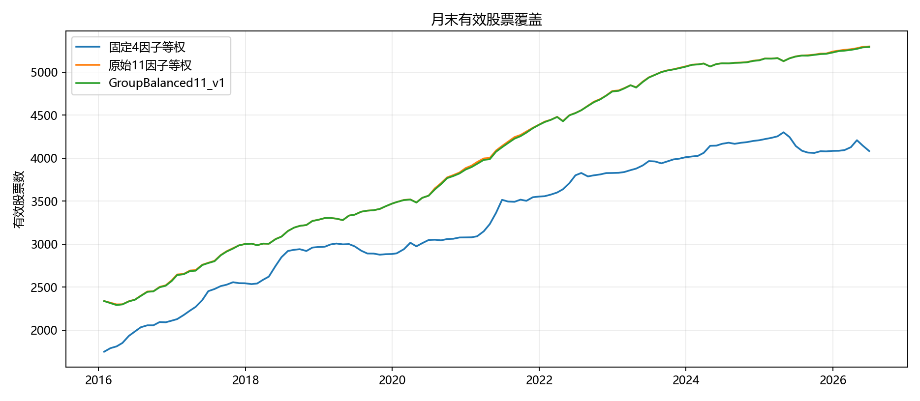
图 1：三方案有效股票覆盖率与有效成分数
Full11_Equal 与 GroupBalanced11_v1 的股票覆盖率接近完整股票池；Fixed4_Equal 因最低有效成分与因子缺失结构不同，覆盖率较低。覆盖差异被纳入结果解释，但不改变三方案共享执行股票池定义。

5. 全期绩效比较
方案 | D10-D1年化 | Top20年化超额 | D10-D1累计 | Top20累计 | RankIC均值
Full11_Equal | 5.89% | 4.44% | 82.36% | 110.42% | -0.24%
GroupBalanced11_v1 | -0.42% | 2.01% | -4.34% | 67.22% | -1.11%
Fixed4_Equal | 11.89% | 7.53% | 225.18% | 179.75% | 6.30%

挑战者相对基准的 D10-D1 年化差为 -6.31pp，Top20 年化超额差为 -2.43pp，两个全期主指标均未占优，因此按照预先冻结的分级规则，已经触发“不优于基准”的必要条件。
Fixed4_Equal 在本次全历史中两项主指标均最高，但它是协议预先指定的失败对照，不直接参与 GroupBalanced11_v1 的分级。该现象说明短样本下的“成功/失败”标签可能发生反转，后续应对 Fixed4 另做冻结方案验证，而不是在本报告中事后改变挑战者定义。
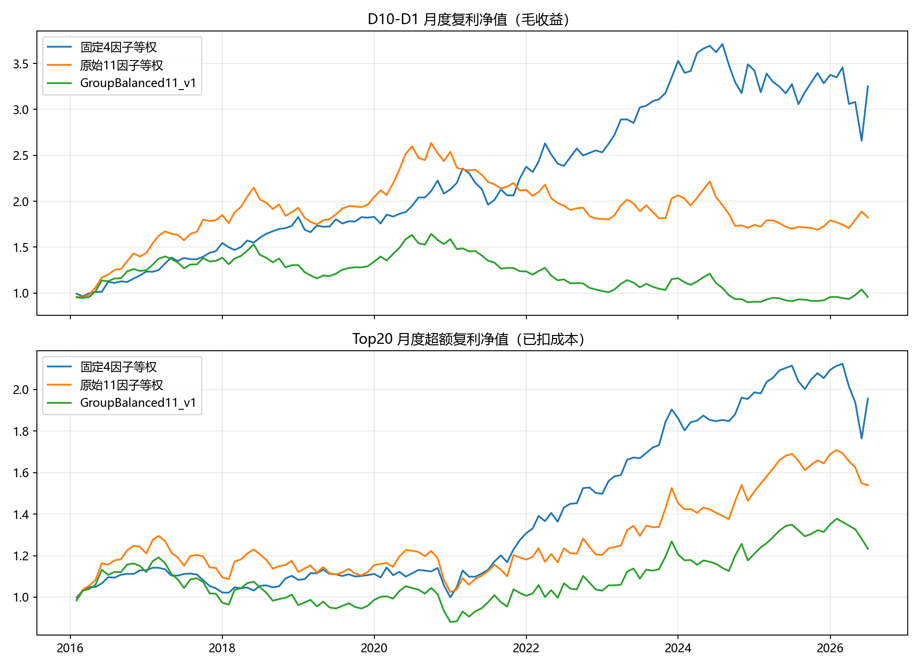
图 2：累计 D10-D1 与 Top20 相对表现
累计曲线显示，GroupBalanced11_v1 在长历史上未形成持续领先；其相对 Full11_Equal 的弱势并非集中于单一终点。Fixed4_Equal 的强表现值得单独研究，但不改变挑战者与基准的一对一判定。

6. 完整年度稳定性
年度 | D10-D1差 | 挑战者胜 | Top20超额差 | 挑战者胜
2017 | -19.48pp | 否 | -3.63pp | 否
2018 | -8.33pp | 否 | -2.62pp | 否
2019 | -5.35pp | 否 | -0.85pp | 否
2020 | -5.27pp | 否 | +1.11pp | 是
2021 | -6.17pp | 否 | -0.73pp | 否
2022 | -1.66pp | 否 | +0.25pp | 是
2023 | -1.26pp | 否 | -3.99pp | 否
2024 | -6.20pp | 否 | -3.56pp | 否
2025 | +1.53pp | 是 | -0.87pp | 否

当前共有 9 个完整年度，动态门槛为 ceil(2/3 × 9) = 6 年。挑战者 D10-D1 仅在 2025 年胜出，Top20 超额仅在 2020 年和 2022 年胜出，分别为 1/9 和 2/9。2016 年为不完整起始年、2026 年为 YTD，均只展示、不进入门槛。
该结论对 2021 年后的计算差异具有结构性稳健性：2017—2021 五年中，挑战者的 D10-D1 为 0/5、Top20 超额为 1/5。即使将 2022—2025 四年全部假设为挑战者胜出，最多也只能达到 D10-D1 4/9、Top20 5/9，仍低于 6/9。
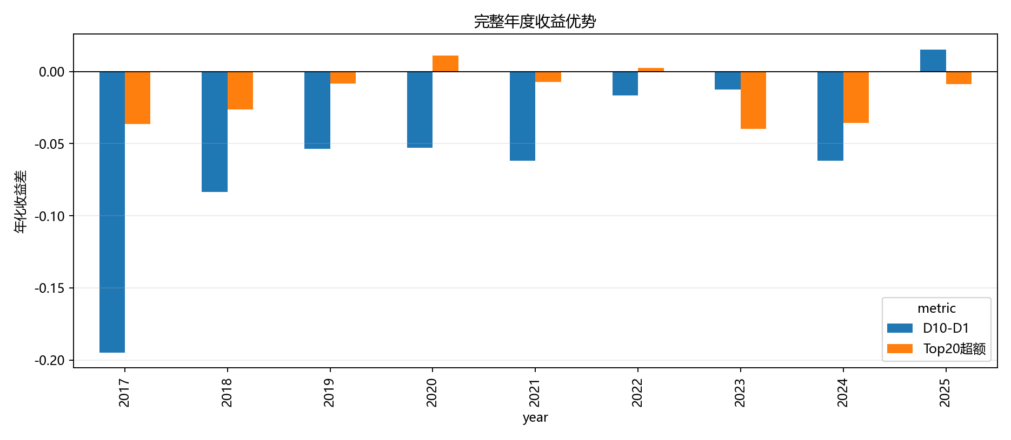
图 3：GroupBalanced11_v1 相对 Full11_Equal 的年度优势
零轴以上代表挑战者胜出。大多数完整年度位于零轴以下，且早期样本的负差较为持续；年度门禁失败不是由 2026 年未完整月份或单一异常月份造成。

7. 月度配对统计检验
指标 | 月数 | 月均差 | 胜率 | 简单t | HAC统计量 | HAC p值 | 区块Bootstrap 95%区间
D10-D1 | 126 | -0.51% | 30.95% | -4.814 | -4.521 | 6.154e-06 | [-0.73%, -0.27%]
Top20超额 | 126 | -0.18% | 34.92% | -3.395 | -3.111 | 0.001865 | [-0.28%, -0.05%]

两项月度配对差异均为负。D10-D1 的 6 个月移动区块 Bootstrap 95% 区间为 -0.73% 至 -0.27%，Top20 超额为 -0.28% 至 -0.05%；两者上界仍小于零。Newey-West/HAC 双侧检验也拒绝均值为零。统计证据支持“挑战者平均更弱”，而不是“优势存在但样本不足”。
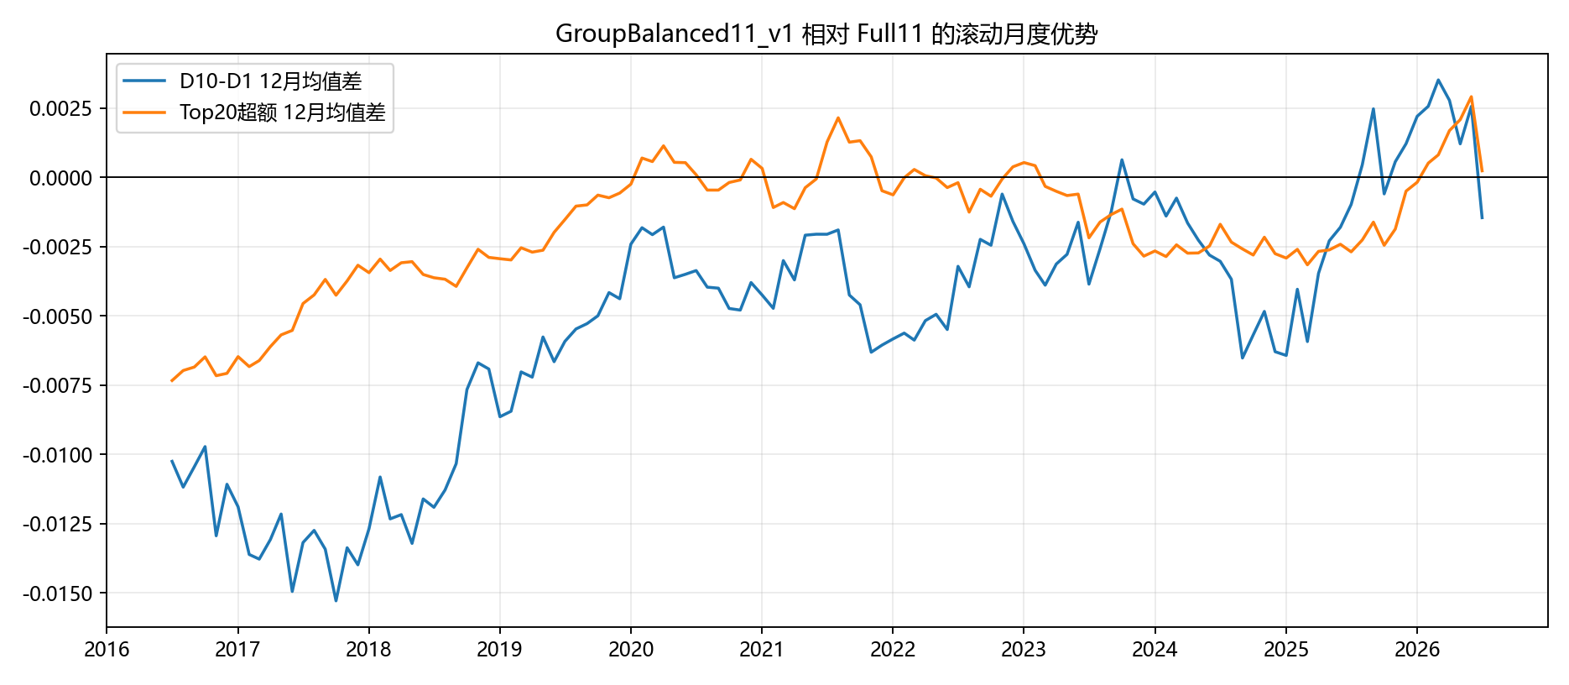
图 4：月度配对差异及分布
月度差异以 GroupBalanced11_v1 减 Full11_Equal 定义。负值月份占多数，且累计负贡献与统计检验方向一致。Bootstrap 使用固定随机种子 20260722、10,000 次重复和 6 个月移动区块。

8. 回撤与换手约束
方案 | D10最大回撤 | Top20最大回撤 | D10双边换手 | Top20月均换手
Full11_Equal | -35.91% | -43.02% | 70.11% | 30.10%
GroupBalanced11_v1 | -45.33% | -46.47% | 86.06% | 36.89%
Fixed4_Equal | -28.32% | -39.25% | 79.58% | 30.90%

相对 Full11_Equal，挑战者的 D10 最大回撤恶化 9.42 个百分点，Top20 最大回撤恶化 3.45 个百分点；D10 双边换手增加 15.95 个百分点，Top20 月均换手增加 6.79 个百分点。风险与实施成本方向均未补偿收益弱势。
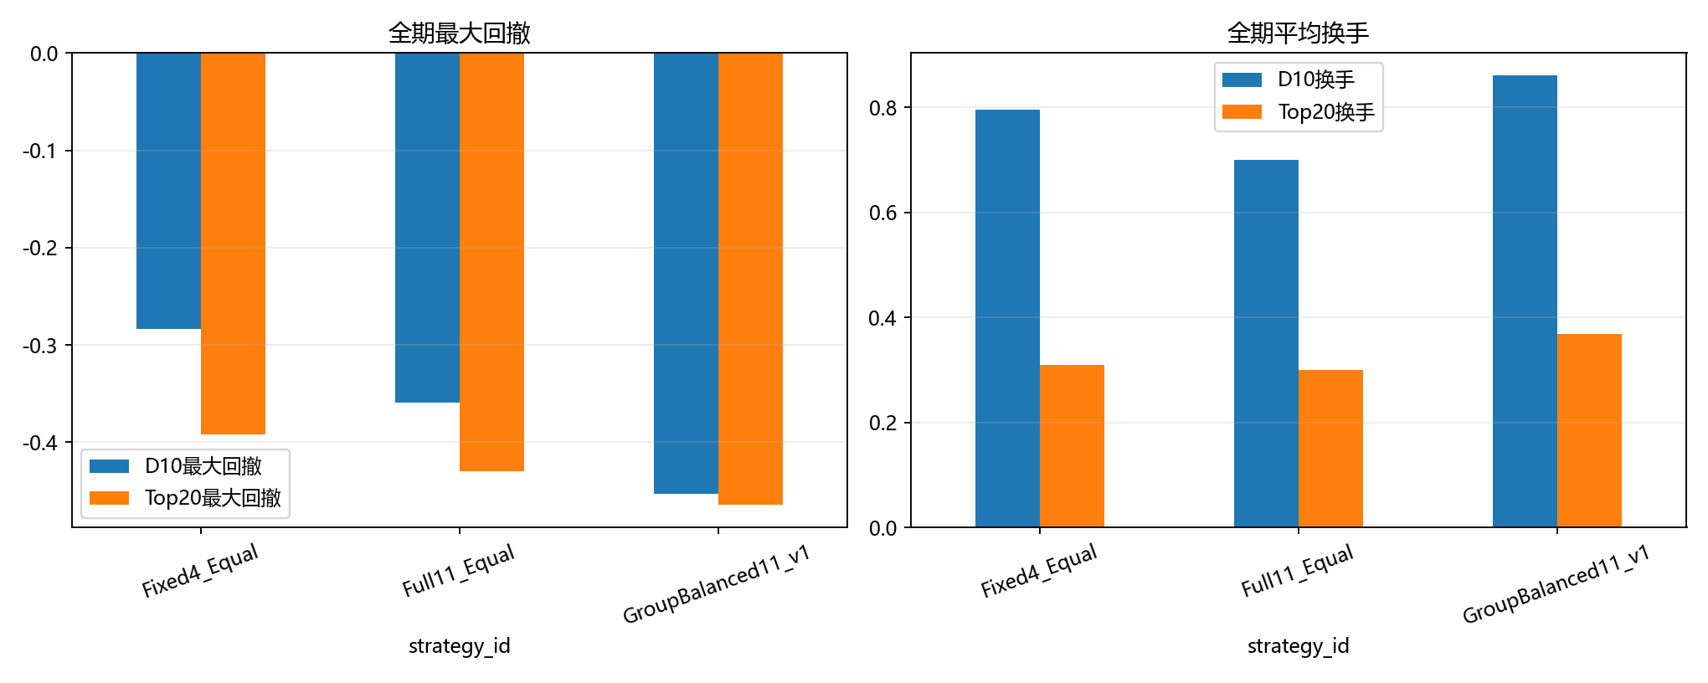
图 5：最大回撤与换手比较
挑战者在两类最大回撤上均更差，同时需要更高换手。按照严格规则，“最大回撤不更差”和“平均换手不更高”两个附加约束均未通过。

9. 与 factor_marginal_analysis 的一致性核查
核查结果表明，两套研究并未使用不同的因子公式或回测函数。它们复用同一套构造、缩尾标准化、中性化、分层、Top20 和成本实现；差异主要来自数据准备窗口和结束边界。旧分析从 2021 年预热、2022 年起算，本次研究从 2015 年预热、2016 年起算。
核查层级 | 结果 | 专业解释
共同原始因子值 | 2023-11-30 的共同记录最大差约 7.1e-15 | 共同数据值在浮点意义上相同，未发现 2021 后原始因子值被系统性改写
新增历史覆盖 | 长窗口多 8 条 Volatility 记录 | 252 期波动率在 2021 窗口内观测不足，加入更早历史后满足 252 条要求
暴露与股票池 | 行业、市值暴露及执行股票池完全一致 | 差异不是由股票池规则或中性化暴露来源变化造成
复合分数 | 约 13,380 条当日复合分数出现变化 | 少量新增波动率记录改变截面缩尾、z-score 和中性化，进而影响所有含波动率方案
2022—2026共同月份 | D10月均绝对差约 0.052%—0.069% | 严格浮点不完全相同，但经济量级较小；2026-07 还存在 07-07 与 07-20 截止日差异
2025后Top20 | 排除边界月后月均绝对差约 0.000%—0.012% | Top20另受历史持仓和换手路径影响，差异仍远小于全期绩效差距

因此，更准确的表述是“同一公式、不同有效历史覆盖”，而非“计算方法被改写”。新增 2015—2020 数据即使不改变 2021 年后的原始行，也会改变需要 252 个历史观测的滚动因子可用性。这正是长预热验证需要识别的影响。
旧 factor_marginal_analysis 运行清单没有记录数据库文件或数据视图哈希，旧归档 42 个汇总数值仅 3 个达到严格浮点容差，因此不能把旧归档视为当前数据库上的逐位复现基准。该问题被作为审计与解释事项保留，但不进入 GroupBalanced11_v1 的绩效等级计算。

10. 严格分级判定
门禁 | 要求 | 实际结果 | 状态
全期 D10-D1 | 挑战者 > Full11 | -0.42% vs 5.89% | 未通过
全期 Top20 超额 | 挑战者 > Full11 | 2.01% vs 4.44% | 未通过
年度 D10-D1 | 至少 6 / 9 年胜出 | 1 / 9 | 未通过
年度 Top20 超额 | 至少 6 / 9 年胜出 | 2 / 9 | 未通过
Bootstrap 显著性 | 两项95%下界均 > 0 | 两项区间均 < 0 | 未通过
最大回撤 | D10 与 Top20 均不更差 | 两项均更差 | 未通过
平均换手 | D10 与 Top20 均不更高 | 两项均更高 | 未通过

最终等级 | 不优于基准

按照冻结规则，只要任一全期主指标不占优，或任一年度稳定性指标未达到 2/3 门槛，即归类为“不优于基准”。本次两类必要条件均失败，且统计显著性、回撤和换手约束也全部失败，因此结论不是临界判定。

11. 研究限制与治理建议
• 本报告是统一历史回测，不是策略冻结后的前瞻样本外记录；不能将统计显著性解释为未来收益保证。
• 月度换手成本仅采用单边 10bp，尚未覆盖冲击成本、涨跌停不可成交、容量和融资融券约束。
• 八组等权表达的是经济属性平衡，不代表风险贡献等权；组间相关性和风险预算仍可另行研究，但不应回头修改本次冻结挑战者。
• Fixed4_Equal 的全历史强表现与既定“失败对照”标签不一致，应作为独立研究问题重新冻结和验证，不应在本报告内事后晋升。
• 后续归档应增加数据库文件哈希、公开视图数据指纹和共同月份逐层校验，以区分数据扩展、视图变化与数值执行差异。

12. 阶段性结论
扩展历史数据后，GroupBalanced11_v1 没有显示出替代 Full11_Equal 的充分证据。其全期两项主指标均更低，年度优势不足，月度配对差异显著为负，并伴随更深回撤和更高换手。根据预先冻结的严格规则，最终等级为“不优于基准”。
与旧分析的数值差异已定位为长预热窗口改变 252 期波动率覆盖及其后续截面变换，而不是因子公式、交易时点或成本规则被重新定义。该差异的经济量级远不足以改变年度门槛和最终等级。建议保留 Full11_Equal 为现行基准，将 GroupBalanced11_v1 降为研究档案；如需研究 Fixed4，应另立冻结协议并进行独立验证。

附录：运行与审计信息
项目 | 记录
数据库 | D:\share_quant\database\data\share_quant.duckdb
数据库模式 | read_only
数据截止日 | 20260720
Bootstrap | seed=20260722；10,000 次；6 个月移动区块
确定性执行 | DuckDB / OMP / OpenBLAS / MKL / NumExpr 单线程
受保护文件审计 | 28,432 个受保护文件；运行前后无变化
因子配置哈希 | f808a19a93b5864e046efe91789c7e02d75f9aac6bfbd429ca6cc88bb1e03715
边际分析配置哈希 | 1753b58c5000d62020e1bd28e9b62a1f24a2775ee08ca7b7c04b985e9d994e04
脚本哈希 | 030121c00246465b81addb21871213626c9e35170a12e8fcb56b744ec8f1c1de

资料来源：group_balanced11_extended_validation 输出目录中的 strategy_period_metrics.csv、annual_stability.csv、statistical_tests.csv、coverage_diagnostics.csv、data_quality_gate.csv、decision_summary.json 与 run_manifest.json。报告数值均来自上述冻结成果；一致性核查来自同一数据库的只读诊断。

